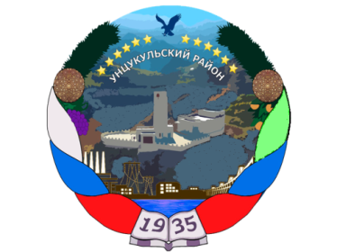

РЕСПУБЛИКА ДАГЕСТАН

ГЛАВА МУНИЦИПАЛЬНОГО ОБРАЗОВАНИЯ

«УНЦУКУЛЬСКИЙ РАЙОН»

Индекс 368950 п. Шамилькала, ул. им. М. Дахадаева 3, тел. 55-64-85, е-mail: mo_uncuk_raion@mail.ru

П О С Т А Н О В Л Е Н И Е

от«03» июля 2018 г. № 82

О внесении изменений в постановление главы
муниципального образования «Унцукульский район» от 09.06.2017 № 52
«О комиссии по противодействию коррупции»

Внести в постановление главы муниципального образования «Унцукульский район» от 09.06.2017 № 52 «О комиссии по противодействию коррупции» следующие изменения:

- Бартыханову Умаразият Магомедрашадовну – главного специалиста по
правовым вопросам администрации Унцукульсого муниципального района
указать секретарем комиссии по противодействию коррупции вместо Хайбулаевой Татьяны Магомедалиевны – помощника главы администрации Унцукульского муниципального района по вопросам противодействия коррупции.

Глава МО
«Унцукульский район» И.М. Нурмагомедов

